**Отчет за 6 (7) неделю  
по Android Studio**

**Выполнил Канапиянов Рауль**

В данной лабораторной работе мы делаем приложение которое издает звуки, я не знал как его записать, по этому просто прикреплю видео с телефона

Вот как обычно картинки

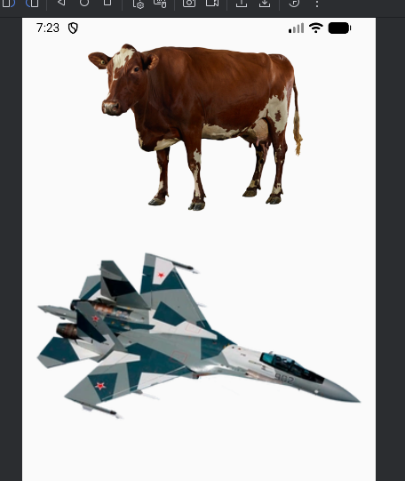

Рисунок 1 Вид программы

При нажатии на корову, будет звук коровы, при нажатии на самолет, будет звук самолета (логично да?)

И сам код (как обычно)

package com.example.sounds  
  
import android.media.MediaPlayer  
import android.os.Bundle  
import androidx.activity.ComponentActivity  
import androidx.activity.compose.setContent  
import androidx.compose.foundation.Image  
import androidx.compose.foundation.layout.*  
import androidx.compose.foundation.clickable  
import androidx.compose.runtime.*  
import androidx.compose.ui.Alignment  
import androidx.compose.ui.Modifier  
import androidx.compose.ui.layout.ContentScale  
import androidx.compose.ui.platform.*LocalContext*import androidx.compose.ui.res.painterResource  
import androidx.compose.ui.tooling.preview.Preview  
import androidx.compose.ui.unit.dp  
  
class MainActivity : ComponentActivity() {  
 override fun onCreate(savedInstanceState: Bundle?) {  
 super.onCreate(savedInstanceState)  
 *setContent* **{** SoundImagesApp() **}** }  
}  
  
@Composable  
fun SoundImagesApp() {  
 val context = *LocalContext*.current  
  
 // Готовим плееры под каждый звук и чистим их при уходе с экрана  
 val cowPlayer = remember **{** MediaPlayer.create(context, R.raw.*cow*) // res/raw/cow.mp3  
 **}** val jetPlayer = remember **{** MediaPlayer.create(context, R.raw.*jetfly*) // res/raw/jetfly.mp3  
 **}** // Чтобы не играли одновременно  
 fun playExclusive(playerToPlay: MediaPlayer, others: List<MediaPlayer>) {  
 others.*forEach* **{** p **->** if (p.*isPlaying*) p.pause()  
 p.seekTo(0)  
 **}** if (playerToPlay.*isPlaying*) playerToPlay.seekTo(0)  
 playerToPlay.start()  
 }  
  
 DisposableEffect(Unit) **{** onDispose **{** *runCatching* **{** cowPlayer.stop() **}** *runCatching* **{** cowPlayer.release() **}** *runCatching* **{** jetPlayer.stop() **}** *runCatching* **{** jetPlayer.release() **}  
 }  
 }** // UI: две картинки одна под другой  
 Column(  
 modifier = Modifier  
 .*fillMaxSize*()  
 .*padding*(16.*dp*),  
 horizontalAlignment = Alignment.CenterHorizontally,  
 verticalArrangement = Arrangement.spacedBy(24.*dp*)  
 ) **{** // 🐄 КОРОВА звук cow.mp3  
 Image(  
 painter = painterResource(id = R.drawable.*cow*),  
 contentDescription = "Cow",  
 modifier = Modifier  
 .*fillMaxWidth*()  
 .*height*(220.*dp*)  
 .*clickable* **{** playExclusive(cowPlayer, *listOf*(jetPlayer))  
 **}**,  
 contentScale = ContentScale.Fit  
 )  
  
 // ✈️ САМОЛЁТ звук jetfly.mp3  
 Image(  
 painter = painterResource(id = R.drawable.*jet*),  
 contentDescription = "Jet",  
 modifier = Modifier  
 .*fillMaxWidth*()  
 .*height*(220.*dp*)  
 .*clickable* **{** playExclusive(jetPlayer, *listOf*(cowPlayer))  
 **}**,  
 contentScale = ContentScale.Fit  
 )  
 **}**}  
  
@Preview(showBackground = true)  
@Composable  
fun PreviewSoundImagesApp() {  
 SoundImagesApp()  
}

Все работает прикрасно))